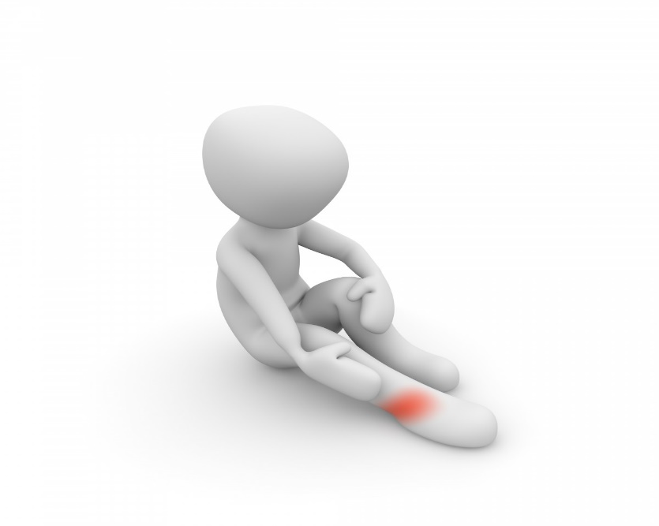

* Il a mal a la tete
* Il a mal a le pied
* Il a mal le bras
* Il a mal a corps
* Il a mal le genou

Consejo

* Dormir
* repos